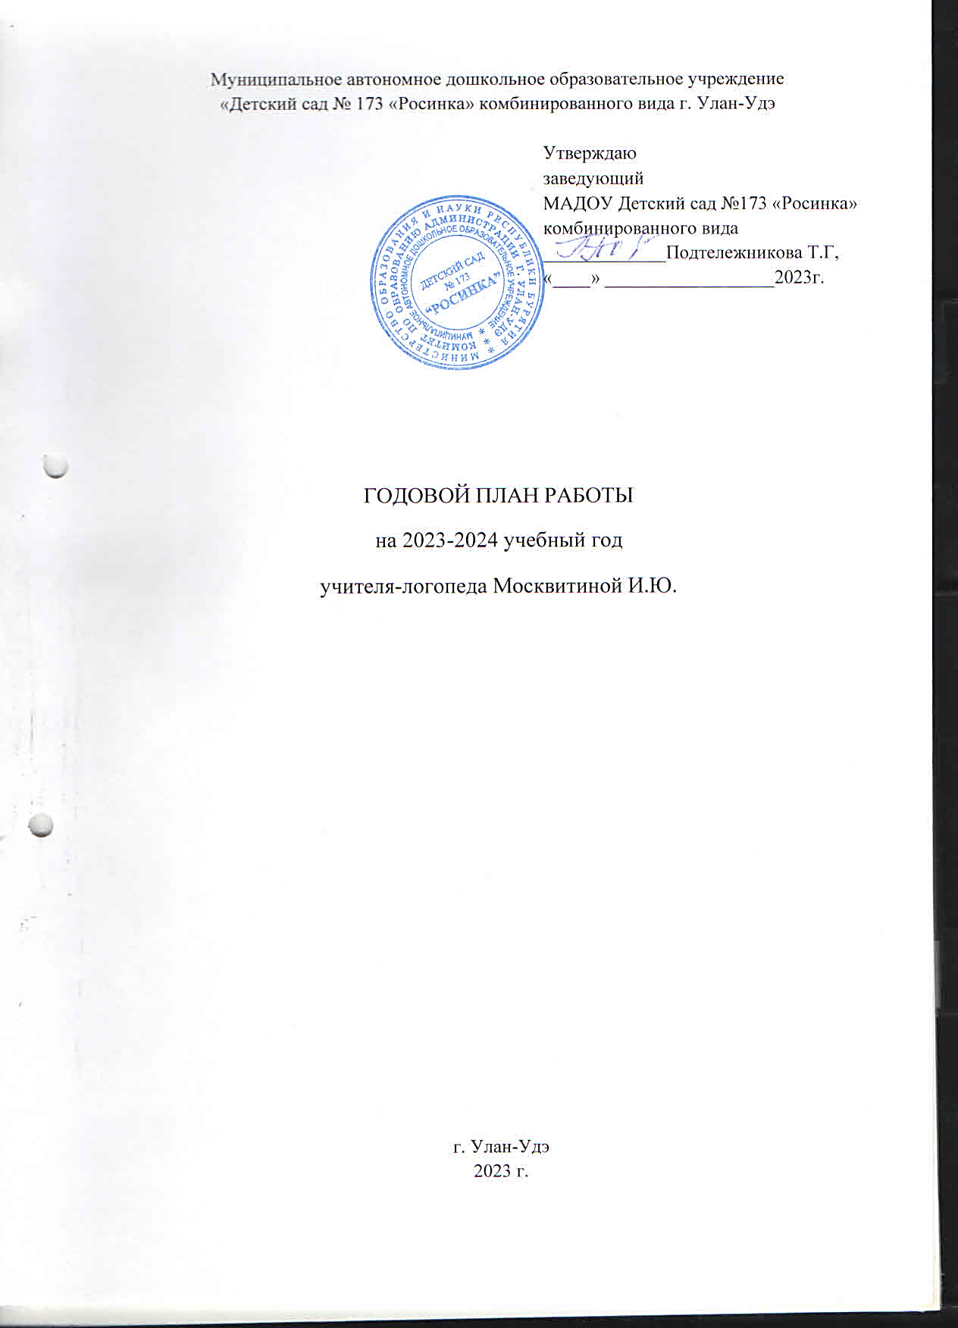

**Основные направления работы учителя-логопеда**

**в 2023-2024 учебном году.**

**Цель** - оказание квалифицированной помощи детям дошкольного возраста, имеющим нарушения устной речи.

**Основные задачи:**

1. Диагностика и анализ уровня развития речевой деятельности детей логопедической группы.
2. Реализация коррекционно-развивающей программы для детей с нарушениями речи в соответствии с ФГОС в ДОУ и ФАОП.
3. Разработка и реализация индивидуально-ориентированных программ развития детей с тяжёлыми речевыми нарушениями с учётом структуры дефекта.
4. Организация предметно-развивающей среды с учетом ФГОС.
5. Осуществление совместной деятельности логопеда, воспитателей, музыкального руководителя, инструктора по ФК, детского невролога, психолога и родителей в вопросах профилактики и коррекции нарушений речи.
6. Формирование интереса к логопедическим занятиям у педагогов ДОУ и родителей.
7. Оказание консультативной помощи педагогам и родителям по вопросам речевого развития дошкольников.
8. Разработка и осуществление мер, направленных на всестороннее усовершенствование деятельности логопедического кабинета.
9. Пополнение логопедического кабинета методической литературой и дидактическими играми.

|  |  |  |
| --- | --- | --- |
| **№** | Содержание работы | **Сроки** |
| 1. **Диагностический блок** | | |
| 1.  2.  3. | Обследование состояния звукопроизношения и общих речевых навыков детей, зачисленных РПМПК в подготовительную логопедическую группу.  Обследование уровня речевого развития детей средних групп (по просьбе воспитателей, ст. мед. сестры, родителей)  Определение особенностей речевого, психомоторного, общего развития детей группы компенсирующей направленности. | сентябрь, май  февраль, март  сентябрь, май |
| 1. **Организационно-методический блок** | | |
| 1.  2**.**  3.  4.  5.  6.  7. | Комплектование детей по подгруппам для занятий по коррекции звукопроизношения, развитию лексико-грамматических категорий и по группам для фронтальных занятий по формированию общих речевых навыков.  Анализ результатов диагностики и планирование логопедической работы. Заполнение речевых карт детей и разработка индивидуальных коррекционно-развивающих маршрутов.  Составление циклограммы, графика и расписания занятий на учебный год.  Написание годового и перспективного плана, образовательной программы на данный учебный год.  Планирование фронтальных, подгрупповых и индивидуальных занятий.  Ведение журнала учета посещаемости занятий, тетради связи с воспитателями на 2023-2024 уч. год.  Ведение индивидуальных тетрадей (папок) для детей подготовительной группы компенсирующей направленности № 9 | сентябрь  15-30 сентября  1-15 сентября  сентябрь, октябрь  в течение года  в течение года  в течение года |
| 1. **Блок взаимосвязи логопеда с педагогами** | | |
| 1.  2.  3.  4.  5.  6. | Ознакомление воспитателей ДОУ с результатами логопедического обследования детей подготовительной логопедической группы № 9.  Совместное тематическое планирование занятий для детей группы компенсирующей направленности на данный учебный год.  Совместная коррекционно-развивающая работа педагогов группы компенсирующей направленности, в соответствии с планом (тетрадь связи с воспитателями, коррекционная работа во 2-ой половине дня).  Ознакомление педагогов ДОУ с новинками специальной литературы.  Оказание консультативной помощи воспитателям ДОУ в подготовке родительских собраний, занятий по ЗКР.  Участие в педсоветах, семинарах, круглых столах. | сентябрь, май  сентябрь, октябрь  в течение года  в течение года  в течение года  в течение год |
| 1. **Блок работа с родителями** | | |
| 1.  2.  3.  4.  5.  6.  7.  8.  9. | Ознакомление родителей с результатами диагностики.  Индивидуальные консультации для родителей, выступления на родительских собраниях.  Проведение собраний-практикумов для родителей групп общеразвивающей направленности с использованием ИКТ.  Использование нетрадиционных форм работы с родителями группы компенсирующей направленности (мастер-классы, круглые столы, творческие мастерские и т.д.)  Проведение открытых занятий для родителей детей группы компенсирующей направленности.  Раскрытие вопросов, касающихся речевого развития дошкольников через сайт ДОУ.  Проведение совместных мероприятий с родителями детей группы компенсирующей направленности.  Создание информационной копилки для стенда «Логопедическая гостиная» в группе компенсирующей направленности.  Работа с родителями детей, не посещающих детские дошкольные учреждения, в консультационном центре **«Диалог-PRO»** | сентябрь  в течение года  в течение года  в течение года  в течение года  в течение года  в течение года  в течение года  в течение года |
| 1. **Блок коррекционно-развивающей работы с детьми** | | |
| 1.  2.  3. | Проведение групповых и фронтальных занятий с детьми по плану с использованием инновационных форм, средств и методов взаимодействия между участниками образовательного процесса при освоении коррекционной и общеобразовательной программы ДОУ.  Проведение индивидуальных и подгрупповых занятий по коррекции звукопроизношения с детьми группы компенсирующей направленности.  Использование ИКТ при проведении занятий. | в течение года  в течение года  в течение года |
| 1. **Блок повышения профессиональной квалификации** | | |
| 1.  2.  3.  4.  5. | Изучение новинок специальной методической литературы.  Участие в семинарах, конференциях, педагогических советах, мастер-классах.  Прохождение курсов повышения квалификации.  Просмотр открытых занятий.  Работа над темой по саморазвитию | в течение года  в течение года  в течение года  в течение года  в течение года |
| 1. **Блок оснащение логопедического кабинета** | | |
| 1.  2.  3. | Пополнение учебно-методического комплекса:  - новинки методической литературы;  - пополнение имеющихся и создание новых картотек по коррекционной работе с детьми;  - пополнение копилки материалов для консультаций с педагогами и родителями.  Пополнение учебно-дидактического комплекса:  - новые игры и игрушки для работы с детьми;  - пособия для фронтальной и индивидуальной работы с детьми.  Формирование методической копилки кабинета по использованию ИКТ в работе с детьми группы компенсирующей направленности. | в течение года  в течение года  в течение года |

**Лексические темы на 2023 - 2024 учебный год**

**подготовительная логопедическая группа № 9**

|  |  |  |
| --- | --- | --- |
| **Месяц** | **Неделя** | **Название темы** |
| Сентябрь | I -II 02.09-15.09 | Входная диагностика |
|  | III 18.09-22.09 | «Осень», «Звуки речи» |
|  | IV 25.09-29.09 | «Огород, овощи», «Слог, слово, предложение» |
| Октябрь | I 02.10-06.10 | «Сад, фрукты», «Звук [А], буква А» |
|  | II 09.10-13.10 | «Грибы, ягоды», «Звук [У], буква У» |
|  | III 16.10-20.10 | «Лес. Деревья и кустарники», «Звук [И], буква И» |
|  | IV 23.10-27.10 | «Наше тело. Здоровье», «Звук [О], буква О» |
| Ноябрь | I 30.10-03.11 | «Моя семья», «Звук [М- М'], буква М» |
|  | II 06.11-10.11 | «Перелётные птицы», «Звуки [П-П']. Буква «П» |
|  | III 13.11-17.11 | «Домашние птицы», «Звуки [Т-Т']. Буква «Т» |
|  | IV 20.11-24.11 | «Домашние животные», «Звук [К-К']. Буква «К» |
|  | V 27.11-01.12 | «Дикие животные», «Звук [Х-Х']. Буква «Х» |
| Декабрь | I 04.12-08.12 | «Животные жарких стран», «Звук [Ы], буква «Ы» |
|  | II 11.12-15.12 | «Зима. Признаки зимы», «Звук [Э], буква Э» |
|  | III 18.12-22.12 | «Зимующие птицы», «Звуки [Н-Н']. Буква «Н» |
|  | IV 25.12-29.12 | «Животные северных широт», «Звук [Б-Б']. Буква «Б» |
| Январь | I 01.01-08.01 | Каникулы. |
|  | II 09.01-10.01 | «Зимние забавы». |
|  | III 15.01-19.01 | «Одежда», «Звук [В-В']. Буква «В» |
|  | IV 22.01-26.01 | «Обувь. Головные уборы», «Звук [Г-Г']. Буква «Г» |
|  | V 29.01-02.02 | «Продукты питания», «Звук [Д-Д']. Буква «Д» |
| Февраль | I 05.02-09.02 | «Посуда», «Звук [ЙЭ]. Буква «Е» |
|  | II 12.02-16.02 | «Праздник Белого месяца», «Звук [Ф-Ф']. Буква «Ф» |
|  | III 19.02-22.02 | «Наша армия», «Звуки [С-С']. Буква «С» |
|  | IV 26.02-01.03 | «Профессии», «Буква «Й» |
| Март | I 04.03-07.03 | «Весна. Мамин праздник», «Звуки [З-З']. Буква «З» |
|  | II 11.03-15.03 | «Мой дом», «Звук [Ш]. Буква «Ш» |
|  | III 18.03-22.03 | «Мебель. Электробытовые приборы», «Звук [Ж]. Буква «Ж». |
|  | IV 25.03-29.03 | «Транспорт», «Звуки [Л-Л']. Буква «Л» |
| Апрель | I 01.04-05.04 | «Рыбы. Обитатели водоёмов», «Звуки [Р-Р']. Буква «Р» |
|  | II 08.04-12.04 | «Космос», «Звук [ЙО]. Буква «Ё» |
|  | III 15.04-19.04 | «Хлеб. Работа на полях», «Звук [Ц]. Буква «Ц» |
|  | IV 22.04-26.04 | «Цветы», «Звук [ЙА]. Буква «Я» |
|  | V 29.04-30.04 | «Насекомые», «Звук [Ч']. Буква «Ч» |
| Май | I 06.05-08.05 | «День Победы», «Звук [Щ']. Буква «Щ» |
|  | II 13.05-17.05 | «Лето. Скоро в школу», «Звук [ЙУ]. Буква «Ю» |
|  | III- IV 20.05-31.05 | Диагностика детей. |

**Перспективный план работы с родителями на 2023-2024 гг.**

Цель: привлечение родителей к активному участию в коррекционном процессе по преодолению речевого дефекта у ребенка; создание условий для сознательного включения родителей в коррекционный процесс.

|  |  |  |
| --- | --- | --- |
| Месяц | Формы проведения, название консультаций | Участники |
| сентябрь | День открытых дверей. Родительское собрание «Мы стали на год старше» | Учитель-логопед, воспитатели, родители |
| Индивидуальное консультирование родителей по результатам логопедического обследования детей | Учитель-логопед, родители |
| Индивидуальные и подгрупповые беседы и консультации с родителями о необходимости:   * выполнения артикуляционной гимнастики; * развитие мелкой моторики; * автоматизация поставленных звуков | Учитель-логопед и родители |
| октябрь | Родительская гостиная. Тема: «Формирование навыков фонематического анализа и синтеза как одного из условий обучения грамоте и подготовки детей к школе» | Учитель-логопед, родители |
|  | Консультация «Советы по автоматизации поставленных звуков домашних условиях» | Учитель-логопед, родители |
|  | Творческая мастерская. Тема «Игры и игрушки для развития речи» | Учитель-логопед, родители |
| Ноябрь | Семинары-практикумы. Тема «Учите ребенка говорить правильно». | Учитель-логопед, родители |
|  | Круглый стол. Тема «Развитие речи ребенка в повседневной жизни» | Учитель-логопед, родители |
|  | Консультации «Советы по автоматизации поставленных звуков в домашних условиях. | Учитель-логопед, родители |
| Декабрь | Тренинг для родителей. Тема «Особенности речи дошкольников старшего возраста» | Учитель-логопед, родители |
|  | Беседа: «Значение сформированности грамматических категорий у детей 6-7 лет»  Индивидуальные консультации по запросу | Учитель-логопед, родители |
|  | Логопедическое «Поле чудес» Ребенок-логопед родитель. Игры, занятия для развития связной речи. | Учитель-логопед, родители, ребенок |
| Январь | Консультация «Роль семьи в становлении речи ребенка» | Учитель-логопед,  родители |
|  | Игротека «Гимнастика для пальчиков и развитие речи «Ум на кончиках пальцев» | Учитель-логопед, родители |
|  | Индивидуальные беседы. Тема «Успехи вашего ребенка» | Учитель-логопед, родители |
| Февраль | Круглый стол. Тема «Готовимся к школе» | Учитель-логопед, родители |
|  | Индивидуальные консультации. Развитие грамматического строя речи «Показ и системный контроль над звуковым оформлением речи с учетом нарушений у детей». | Учитель-логопед, родители, ребенок |
|  | Индивидуальная беседа. Тема «Развитие навыков чтения» | Учитель-логопед, родители |
| Март | Консультация. Тема «Играйте с ребенком в слова» | Учитель-логопед, родители |
|  | Круглый стол. «Звуки, буквы, слова» | Учитель-логопед, родители |
|  | Индивидуальные консультации для родителей. Тема «Расширяем словарный запас ребенка». Познакомить родителей с приемами работы, направленными на обогащение словарного запаса | Учитель-логопед, родители |
| Апрель | Консультация для родителей «Предупреждение и преодоление нарушений письменной речи  у будущих школьников». | Учитель-логопед, родители |
|  | Индивидуальные ежедневные консультации для родителей.  Тема «Дифференциация смешиваемых звуков у детей». Показ игр. | Учитель-логопед, родители, ребенок |
| Май | Родительское собрание. Тема «На пороге школы» | Учитель-логопед, родители, ребенок |
|  | Семинар-практикум «Подготовка руки ребенка к письму в школе» | Учитель-логопед, родители, ребенок |
| Июнь | Выпускной | Учитель-логопед, родители |

**Перспективный план взаимодействия учителя-логопеда**

**с педагогами ДОУ на 2023-2024 гг.**

|  |  |  |  |
| --- | --- | --- | --- |
| № п/п | Мероприятие | Сроки | Участники |
| 1 | Обсуждение результатов логопедической, психологической и педагогической диагностики детей подготовительной к школе логопедической группы на педагогическом совете ДОУ | Сентябрь-октябрь | Педагоги ДОУ |
| 2 | Проведение круглого стола: «Обсуждение результатов первоначальной диагностики уровня речевого развития детей на начало учебного года. Знакомство с лексическими темами, перспективным планированием работы на I период обучения» | Сентябрь-октябрь | Воспитатели логогруппы, педагог-психолог, муз. руководитель, инструктор по физкультуре |
| 3 | Выработка и обсуждение индивидуальных  программ развития детей на учебный год. | Сентябрь-октябрь | Воспитатели логогруппы, педагог-психолог, муз. руководитель, инструктор по физкультуре |
| 4 | Совместная подготовка с воспитателями и музыкальным руководителем к празднику осени | Октябрь | Воспитатели логогруппы, муз. руководитель |
| 5 | Подготовка плана на год с социальными партнёрами Музеем природы г. Улан-Удэ | Октябрь | Воспитатели логогруппы, сотрудники музея природы |
| 6 | Совместный с педагогом-психологом проект «Цветная сказкотерапия» | Октябрь | Воспитатели логогруппы, педагог-психолог, муз. руководитель, |
| 7 | Консультация для воспитателей на тему:  «Игры и упражнения для развития  фонематического слуха». | Ноябрь | Педагоги ДОУ |
| 8 | Консультация для воспитателей на тему:  «Роль связной речи в познавательном  развитии дошкольников». | Ноябрь | Педагоги ДОУ |
| 9 | Совместная подготовка с воспитателями и музыкальным руководителем к новогоднему празднику | Ноябрь-декабрь | Воспитатели логогруппы, муз. руководитель |
| 10 | Практикум «Развитие графомоторных навыков у детей старшего дошкольного возраста» | Декабрь | Педагоги ДОУ |
| 11 | Консультация на тему: «Игры и упражнения, направленные на развитие фонематического слуха». | Январь | Педагоги ДОУ |
| 12 | Совместная подготовка с воспитателями и музыкальным руководителем к утреннику, посвященному празднованию 23 февраля | Февраль | Воспитатели логогруппы, муз. руководитель |
| 13 | Совместная подготовка с воспитателями и музыкальным руководителем к утреннику, посвященному празднованию 8 марта | Февраль-март | Воспитатели логогруппы, муз. руководитель |
| 14 | Помощь в подготовке к проведению  выпускного праздника с детьми  подготовительных групп. Обсуждение  сценария праздника с музыкальным  руководителем. Распределение речевого  материала с учётом произносительных | Апрель-май | Воспитатели логогруппы, муз. руководитель |
| 15 | Ознакомление с результатами итоговой диагностики | Май | Педагоги ДОУ |
| 16 | Анализ совместной работы учителя - логопеда с воспитателями и специалистами за учебный год. | Май | Педагоги ДОУ |
| 17 | Отчёт учителя-логопеда на годовом педсовете | Май | Педагоги ДОУ |